第3課 家庭倫理
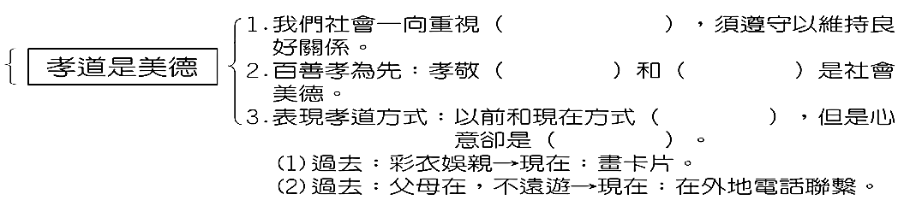
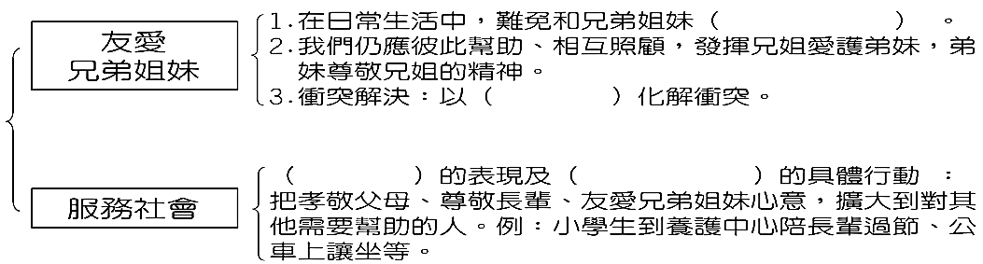

第3課 家庭倫理
第1課 班級自治
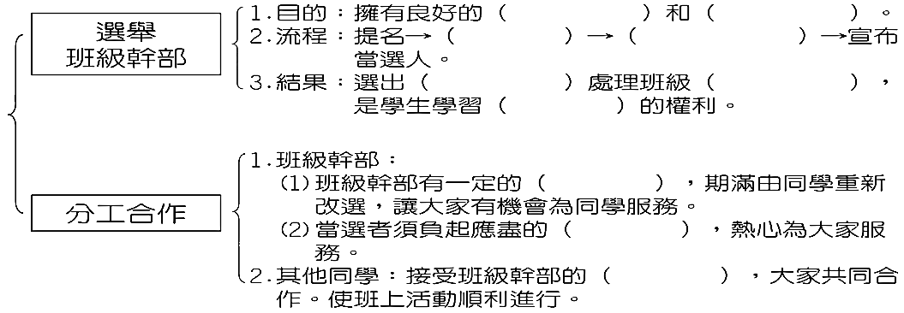
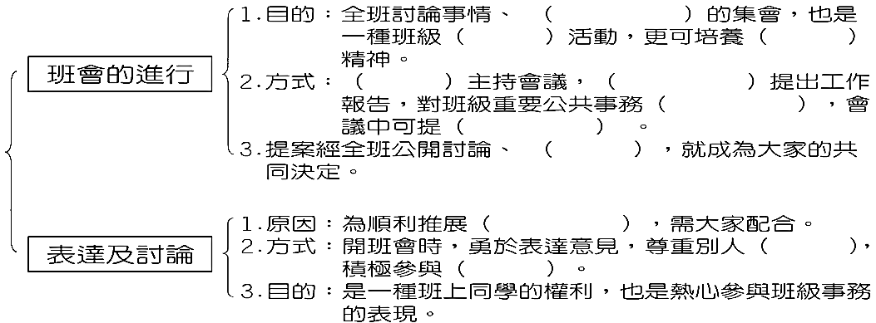
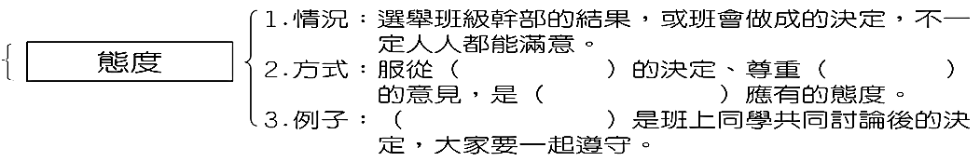

第2課 校園安全
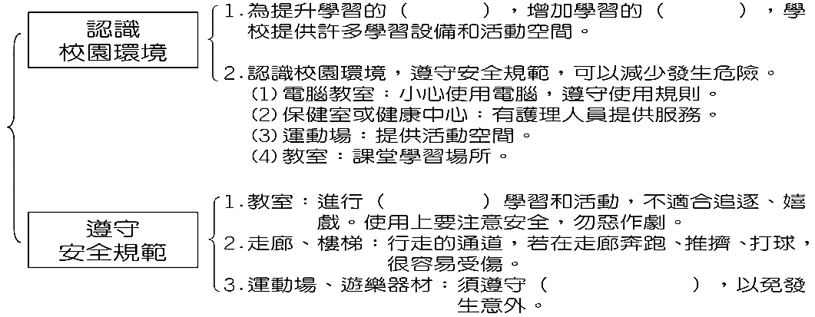
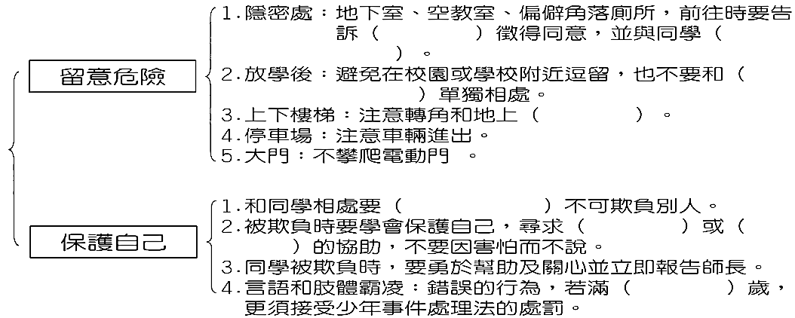

第1課 學習的方法
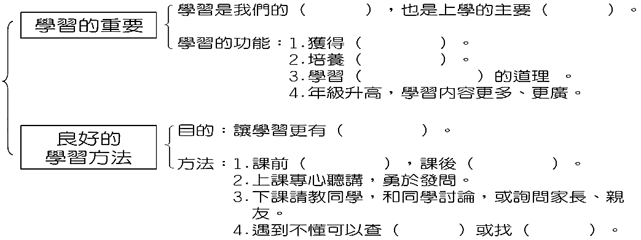
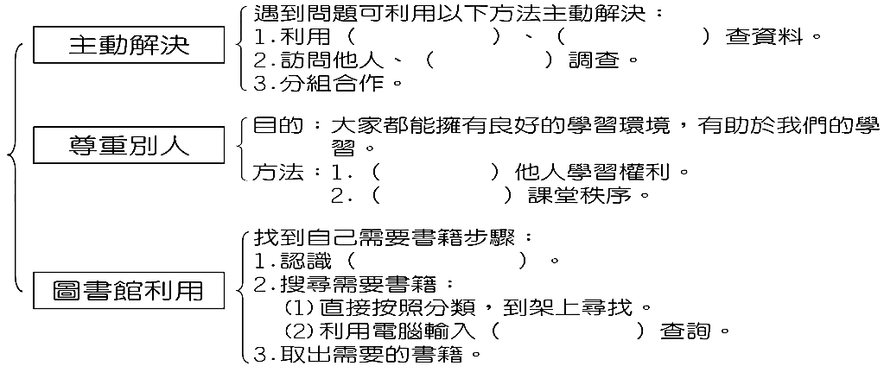

第2課 多元的學習
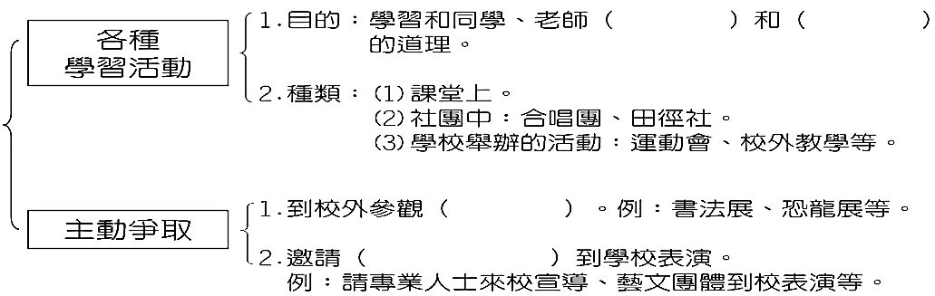
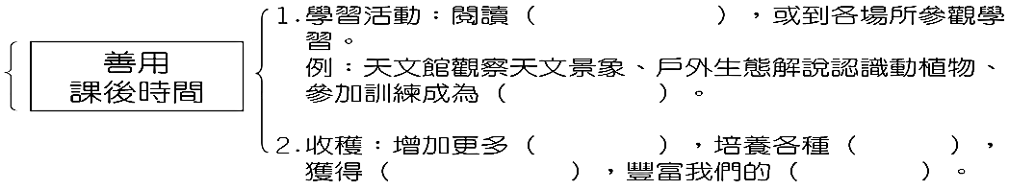

第2課 多元的學習
第1課 與同學相處
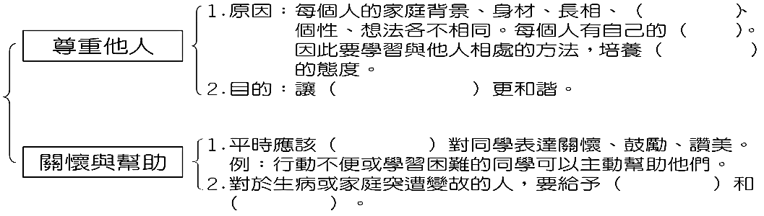
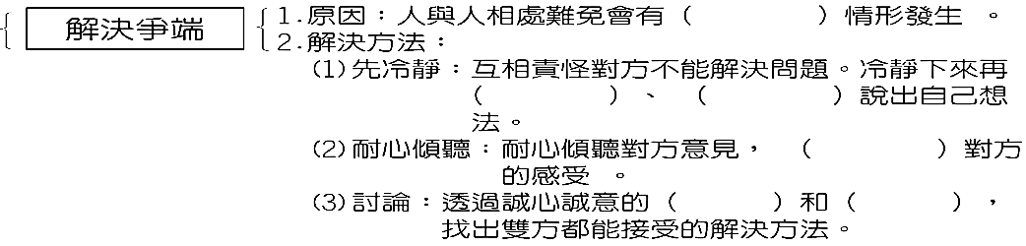

第1課 與同學相處
第2課 合作與競爭
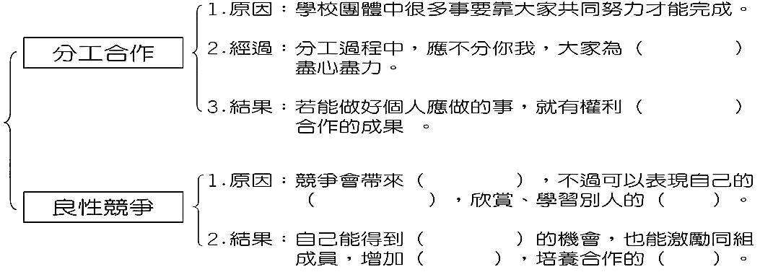

第2課 合作與競爭

第3課 學校是個小社會
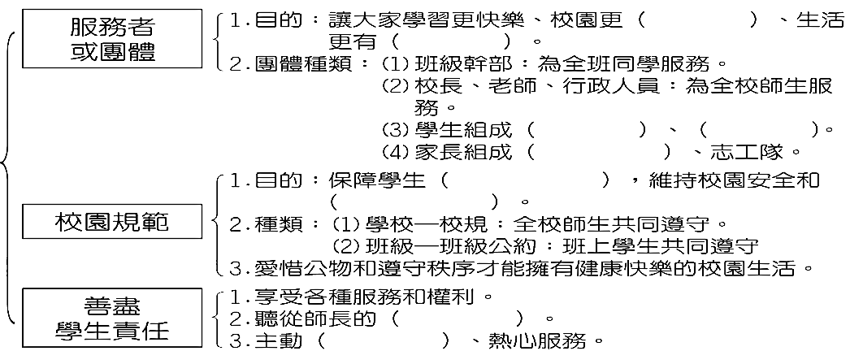

第3課 學校是個小社會

第1課 男生和女生
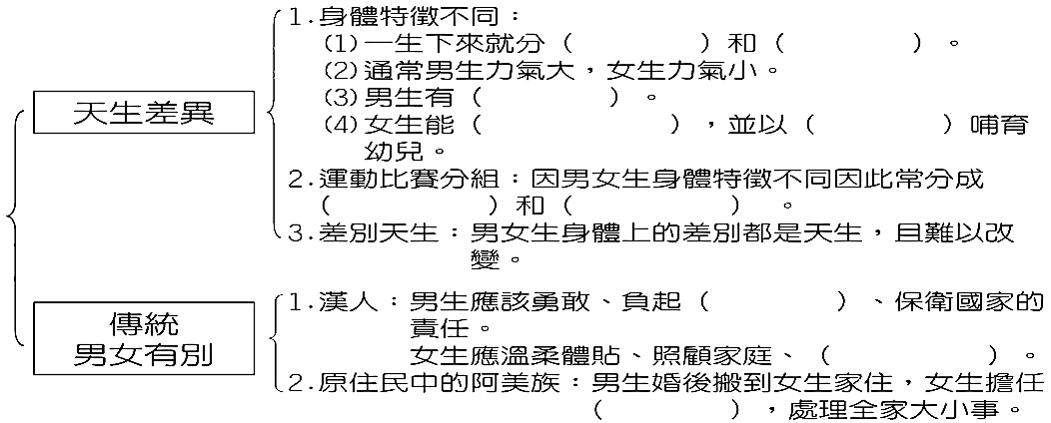
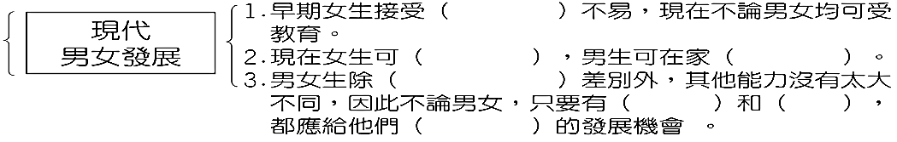

第1課 男生和女生
第2課 欣賞與尊重

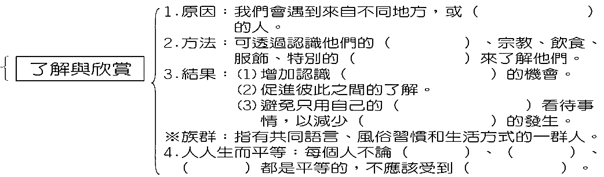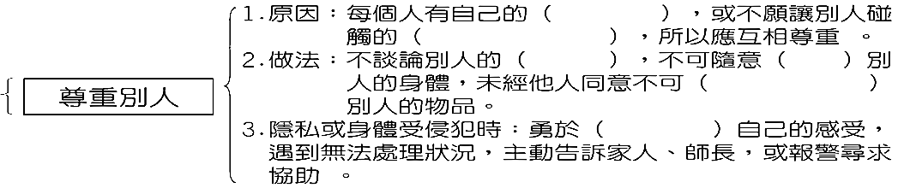

第2課 欣賞與尊重

